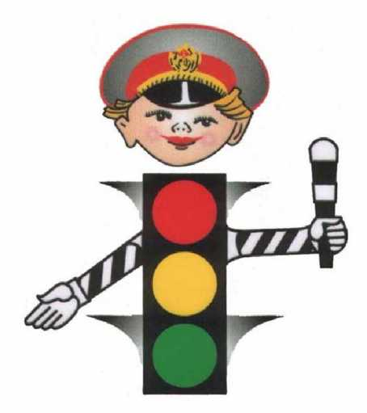

"ПОЛЕ ЧУДЕС"

Игра по Правилам дорожного движения
(подготовительная группа)

Воспитатель МАДОУ № 20 «Мозаика»: Юзеева Е.А.

г. Чистополь, 2010 г.

В зале звучит музыка, выходит Скоморох и Петрушка.
Петрушка: Привет, мальчишки!
Скоморох: Здравствуйте, девчонки!
Петрушка: Я Петрушка, веселая игрушка.
Скоморох: Ну, а я Скоморох, парень не плох.
Петрушка: Скажите-ка, ребята, любите ли вы играть футбол?
(ответ из зала: «Да»!)
Скоморох: А где играете? (ответ из зала: «на стадионе»)
Петрушка: А мячик решил поиграть на дороге.
Скоморох: И вот, что с ним произошло.
Петрушка: В одной квартире проживал один спортивный мальчик,
И с ним в квартире проживал один спортивный мячик.
Красивый, новый, кожаный, и весь такой ухоженный.
Он лихо прыгал и скакал, он спорил с высотой.
Скоморох: И вот однажды день настал – решил, что он крутой.
Красивый, новый, кожаный, и весь такой ухоженный
Взлетел, как птица, новый мяч, ударившись о ногу.
И позабыв футбольный мяч, отпрыгнул на дорогу.
Петрушка: Красивый, новый, кожаный, и весь такой ухоженный
Он по дороге мчится вскачь, летит, почти как ветер.
Машины обгоняет мяч - одну, вторую, третью.
Но вскоре кончилась игра веселого мяча,
И под колеса он попал простого «Москвича».
Скоморох: В одной квартире проживал один спортивный мальчик,
А на боку в углу лежал один футбольный мячик.
Несчастный, бедный кожаный и весь такой скукоженный,
Чтоб не было несчастья, запомните, друзья,
Что, на проезжей части играть нельзя!
Петрушка: Вот видите, ребята, что случается,
Если нарушать правила Дорожного Движения.
Каждый должен запомнить, что Правилами разрешается,

А что запрещается. А вы запомнили? (ответ зала: «Да»!)
Скоморох: А сейчас мы хотим пригласить вас на замечательную
игру «Поле чудес».
Дядя Степа: Правил на свете не счесть,
Вас приглашаем на «Поле чудес».
Крутится весело наш барабан,
И светофор улыбается нам.
В праздничном шоу «Поле чудес»
Песен, веселья и шуток не счесть
Яркие краски, ребячий задор,
Знаков дорожных яркий колор.
Здесь все как в сказке, в веселом кино.
Знают ребята все до одного:
Как перейти большое шоссе,
Быть осторожным даже во дворе,
Как прокатится на велосипеде,
В мяч, где играть, и все знаки на свете.

1 тур.
Изменение направления движения.

П | О | В | О | Р | О | Т

2 тур.
Группа дорожных знаков, связанная с обслуживанием автомобилей

С | Е | Р | В | И | С

3 тур.
Прибор, показывающий скорость.

С | П | И | Д | О | М | Е | Т | Р

Финал.
Среди моря я живу.
Я – корабль!
Я – плыву!
Море желтое колышется,
В море жаворонок слышится.

К | О | М | Б | А | Й | Н

Супер – игра.
Транспортное средство, имеющее боковой прицеп.

М | О | Т | О | Ц | И | К | Л

Дядя Степа:
Молодцы, ребята! Огромное спасибо всем: участникам, почетным гостям и болельщикам за интересную игру!
Чтоб на шумных перекрестках
Никогда беды не знать,
Должен правила движенья
Каждый знать и соблюдать!

